# 堆排序

堆排序是利用“堆”这种数据结构设计而来的一种排序算法，堆排序是一种基于比较和选择的排序算法，最好、最坏、平均时间复杂度都是O(nlogn)，他是一种不稳定排序。

## 预备知识

### 二叉树

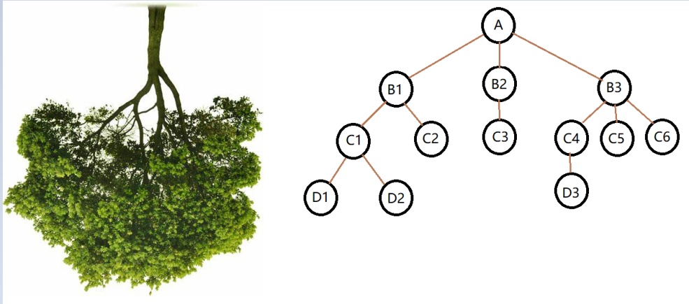

二叉树是一种特殊的有序树，树中所有节点的度数不超过2，即所有节点最多只有两棵子树。

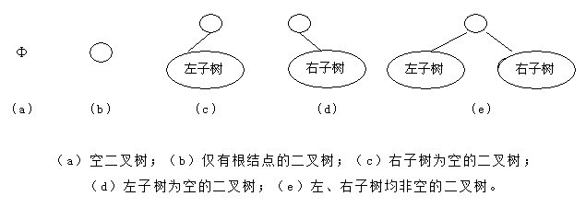

特殊二叉树：满二叉树和完全二叉树是二叉树的两种特殊形态。若二叉树的高度为h，且结点综述为2h-1，则称该二叉树为满二叉树，也称满度二叉树，该树的特点是，每一层的节点数都达到最大值。对于深度为K的，有n个节点的二叉树，当且仅当其每一个节点都与深度为K的满二叉树中编号从1至n的节点一一对应时称之为完全二叉树。

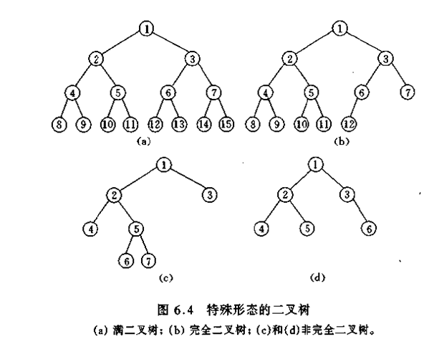

### 堆

堆是一种特殊的完全二叉树，可分为大顶堆和小顶堆。任一非叶子节点不小于其左右孩子节点，称为大顶堆；任一非叶子节点不大于其左右孩子节点，称为小顶堆。

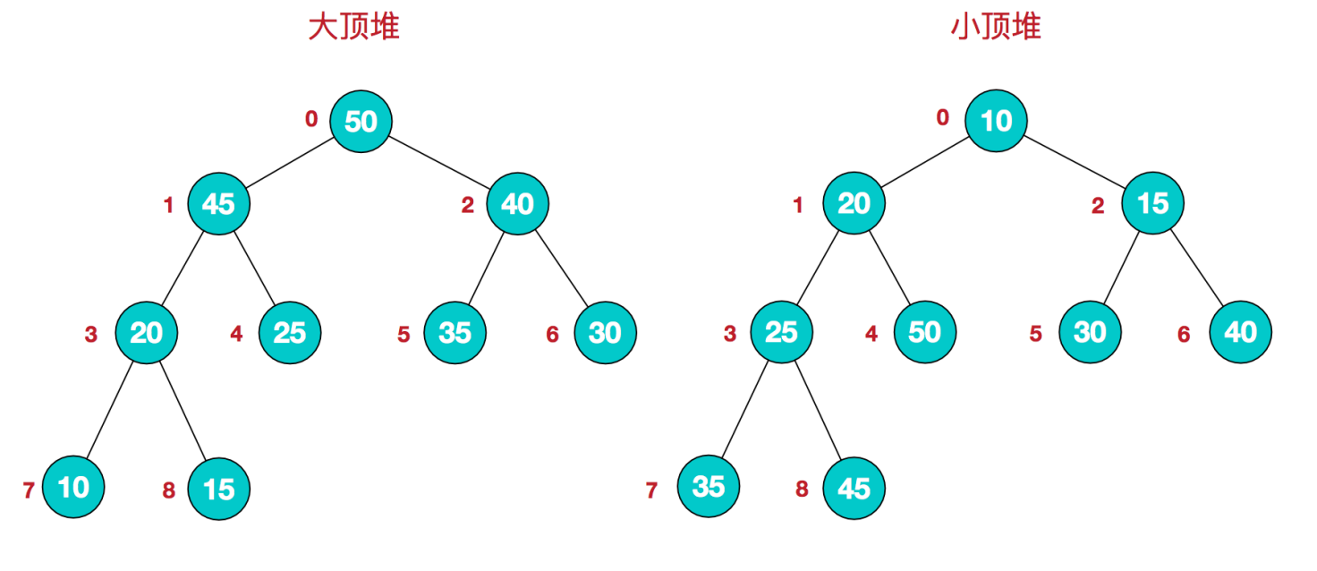

由于堆是一种特殊的二叉树，因此可以用数组存储，且下标为i的节点的左孩子节点的下标为2i+1，右孩子节点的下标为2i+2，父节点下标为(i-1)/2。

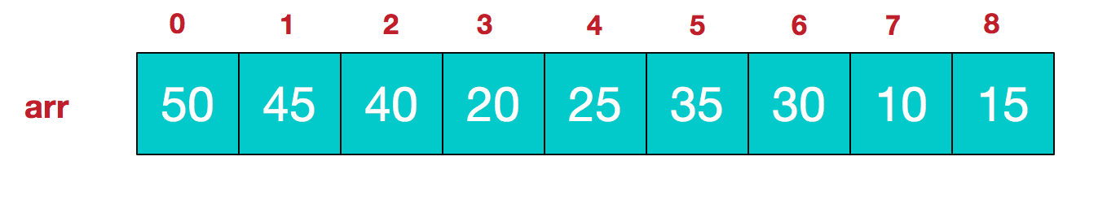

如何判断数组中存储的是大顶堆还是小顶堆？

大顶堆：arr[i]>=arr[2i+1] && arr[i]>=arr[2i+2]。

小顶堆：arr[i]<=arr[2i+1] && arr[i]<=arr[2i+2]。

由上述特点可知，大顶堆中堆顶元素最大，小顶堆中堆顶元素最小。

## 堆排序

### 基本思想

堆排序的基本思想为（以升序排序为例）：

1. 将待排序序列构造成一个大顶堆，此时堆顶元素是整个序列的最大值；
2. 将堆顶元素与序列倒数第1个元素交换；
3. 将前n-1个元素构造成一个大顶堆，此时堆顶元素是整个序列的次大值；
4. 将堆顶元素与序列倒数第2个元素交换；
5. 依此类推，不断用剩下的元素构造大顶堆，交换堆顶元素。

### 基本步骤

参考文章：

1. <https://www.cnblogs.com/chengxiao/p/6129630.html>